论水表抄表线路防潮处理
随着国家“阶梯水价”政策的推动，光电直读式水表在水行业的应用日益广泛，抄表系统中的主要构成抄表线路的稳定可靠与否，已成为影响客户对此类产品评价的重要因素。
通过近几年对使用年限两年以上的抄表系统运行情况总结和分析，由于抄表线路原因造成抄表系统运行故障的常见原因有线路布设不规范和线路接头未防潮处理。由于线路接头防潮处理不当或根本未作处理，会造成接头处严重氧化，影响线路电气性能，抄表不稳定甚至根据无法抄表，曾经在现场拆开过使用两年以上的线路接头，铜线氧化现象严重的，已从线头延伸进被绝缘层包裹处达一米多长，根本无法重接线路，只能进行整体换线。分析产生原因，光电直读式水表在推广初期，其系统线路施工往往由水公司下属施工队伍完成，即无布线规范，更谈不上对线路防潮处理的问题，有些水公司是直接接收由开发商完成建设的抄表系统，也由于开发商的安排弱电安装队施工，对水表所处的潮湿环境没有深刻认识，防潮处理不完善。
经过对施工环境和操作人员工作习惯的了解，我们选用了市场上比较常见的安全型压线帽加南大87硅橡胶密封的方式进行接线头防潮处理，向进行抄表线路施工方面和客户推荐。
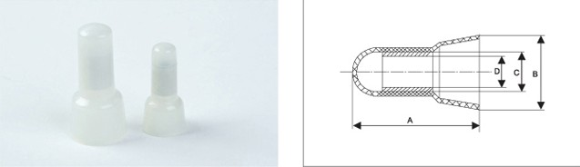
安全型压线帽：由保护套和压接管两部分组成，保护套用高级难燃树脂注塑成型，压强大、韧性好，钳压后无破损；压接管选用镀银纯紫铜管和电化铝管，压接后起到良好电气连接和防止松脱的作用。压接管口径有3mm、4mm、5mm、6mm、10mm等不同规格，供不同线头大小压接使用。
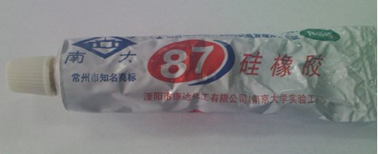
硅橡胶：市场上有703、704等，但经过比较，我们推荐使用南大87硅橡胶，为乳白色不流淌胶体，不流动定位性好，触动性好，伸长率高，粘结力强，三到五分钟可以表面固化，潮湿环境固化时间还会更快。
操作过程如下所示：将硅橡胶注入安全帽的碗口部分，应分别从碗口两边都注入一次，保证碗口部分被硅橡胶完全填充，再轻摇引出线和主线，使线与线之间也被硅橡胶填充，
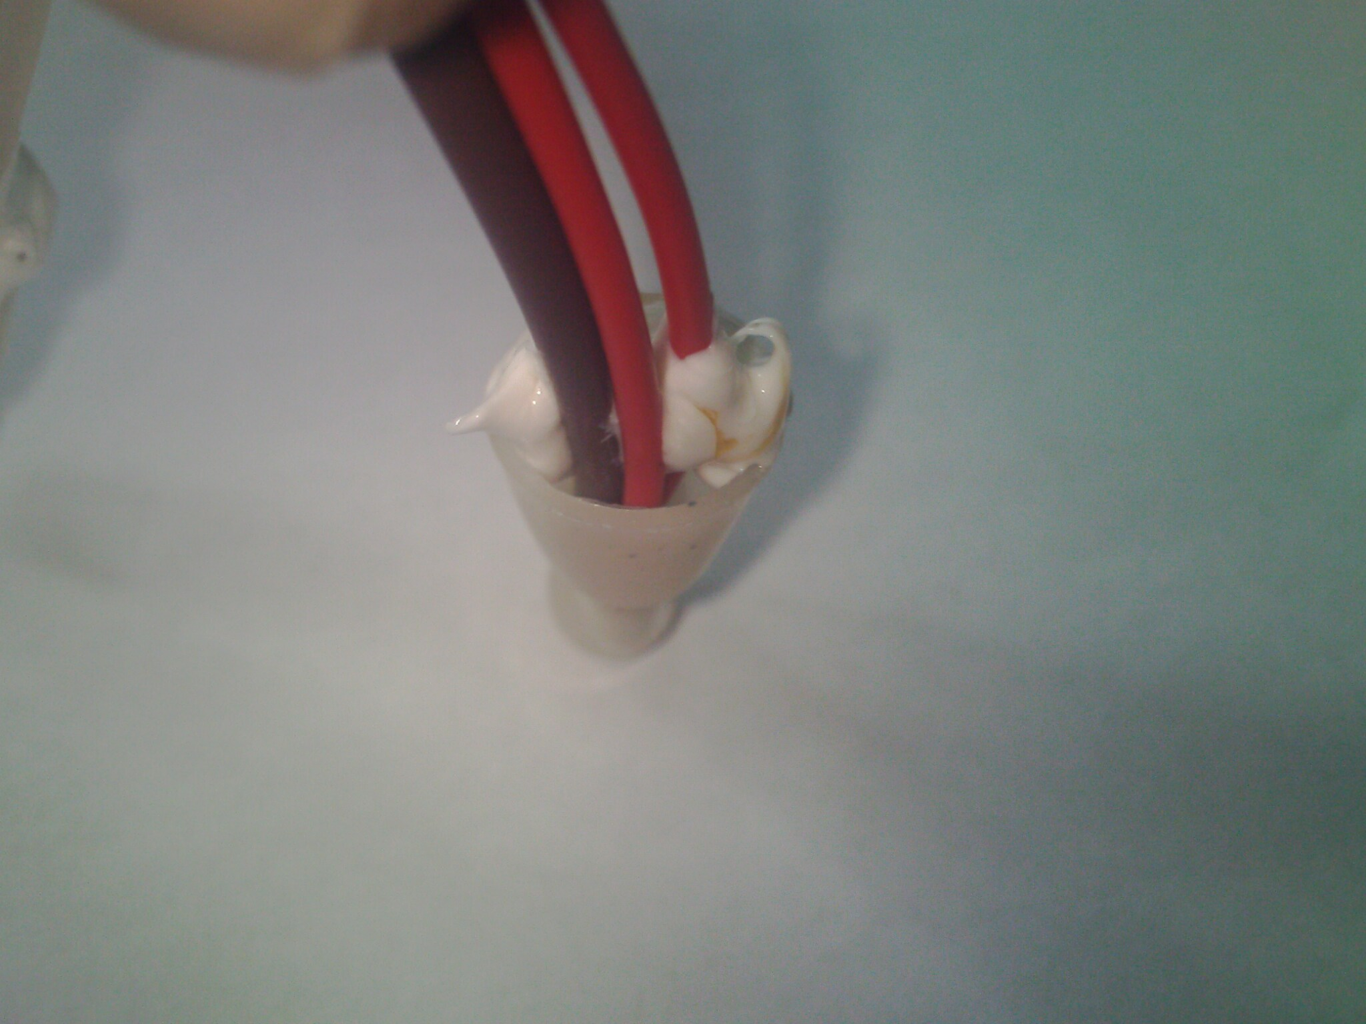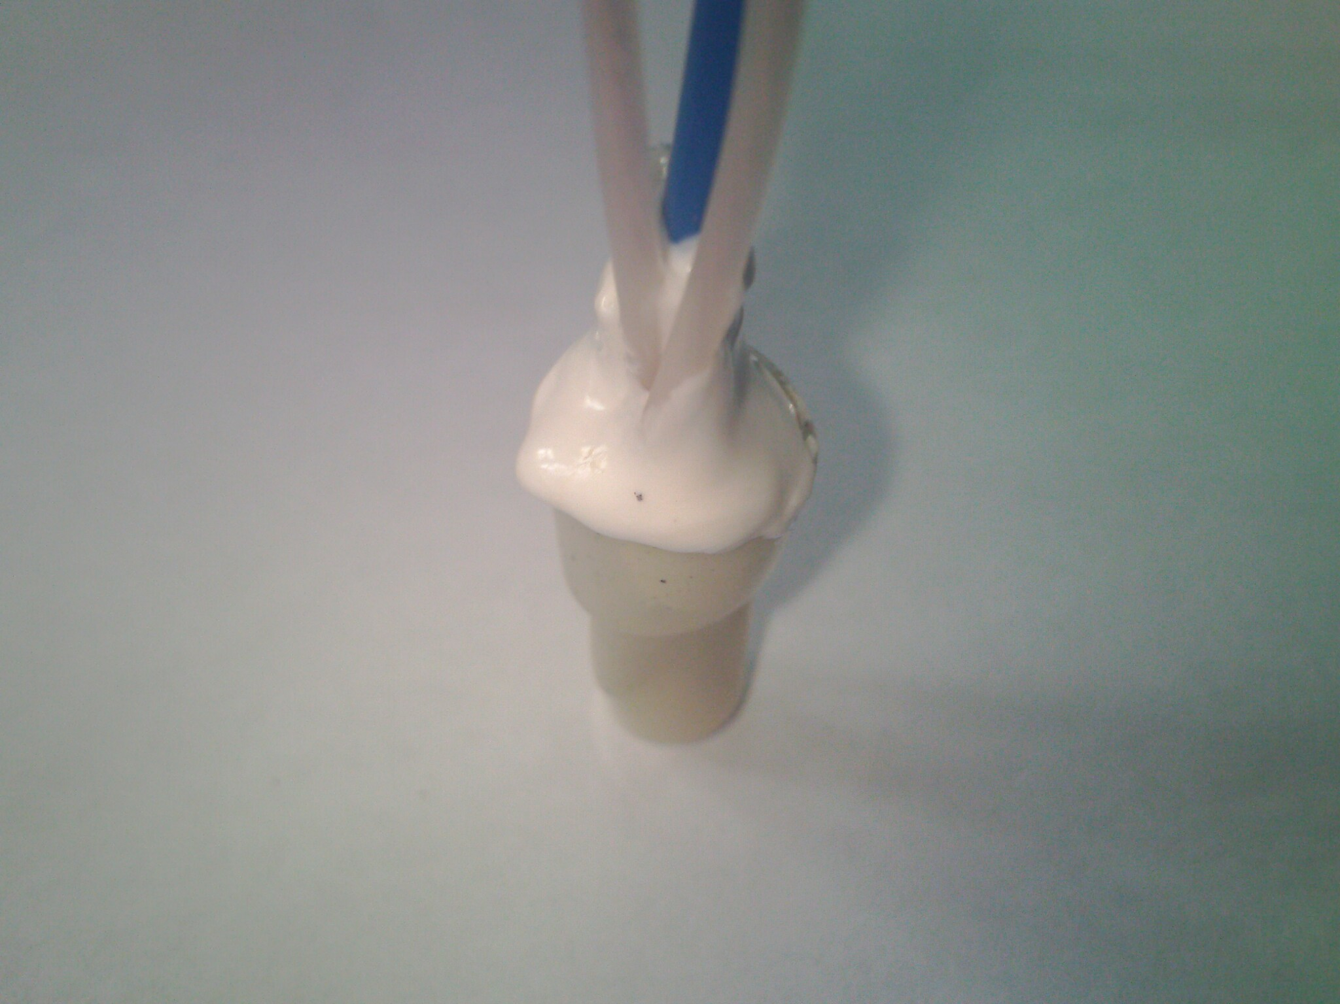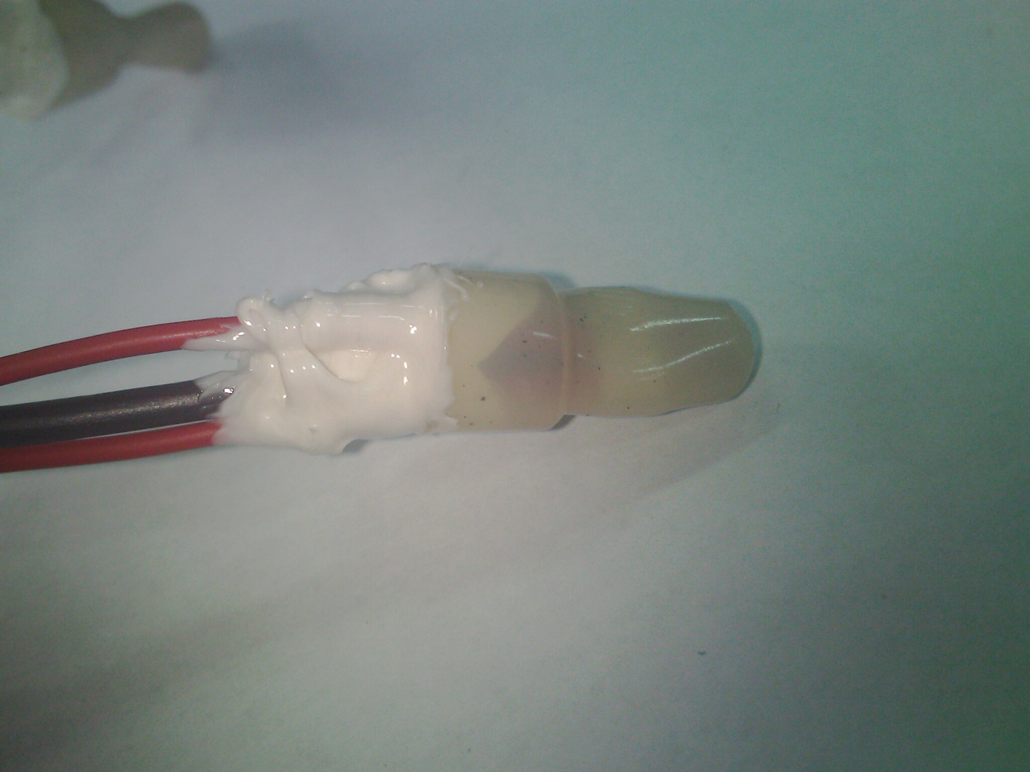
此种防潮密封方式操作简便，施工人员只需携带以上两种材料和尖嘴钳就可以完成水表接线工作，工序控制关键点，在于将硅橡胶填满压线帽的碗口部分和线缝之间，铜芯线压接头与外界空气完全隔开，经过此种方法处理后的接线头，可以马上浸入水中，不会发生电路短路，实际拆除过使用年限一年以上的线头，未发现铜芯氧化现象，完全固化的硅橡胶有较好的拉伸性能，能抗一定的拉伸，复位后保持良好的密封状态。
抄表系统线路施工普遍按弱电施工规范进行，但线路接头的防潮处理上确实很多施工方都未注意这个问题，特此提出讨论和分享。

成都汇锦实业发展有限公司水表分公司
技术部 曾俊

